TP de physique (ch.1) UTILISER UN OSCILLOSCOPE

Objectif : Comment suivre l’évolution temporelle d’un système électrique ?

Description de la façade de l’oscilloscope
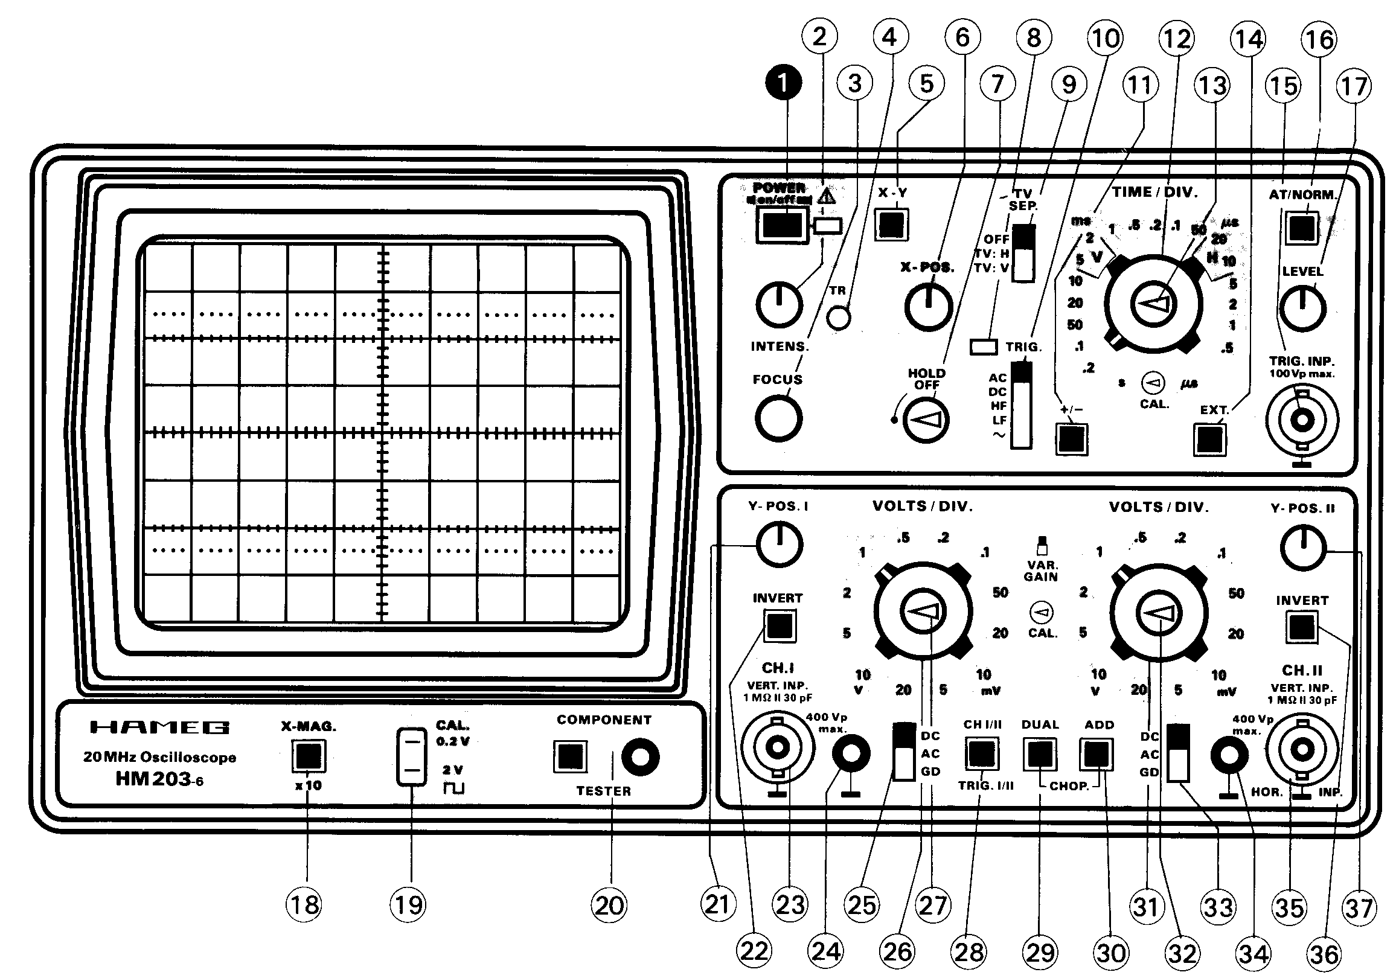

Un oscillateur à quartz
Mettre l’oscilloscope en fonctionnement ; obtenir une droite horizontale nette sur l’écran, correspondant à la voie n°1.

  - Description
« L’oscillateur à quartz » est un composant qui, alimenté correctement, délivre un signal électrique de sortie périodique ; la fréquence de ce signal est donnée par le fabricant : f = 32768 Hz. Le composant électronique utilisé est du même type que ceux utilisés dans les réveils.

  - Montage
- Réaliser le montage électrique dont le schéma est représenté ci-contre :  - Alimenter l’oscillateur à quartz.  - Régler la sensibilité horizontale (aussi appelée le balayage).  - Régler la sensibilité verticale (aussi appelée le gain).  - Obtenir alors un « signal carré » sur l’écran de l’oscilloscope. | 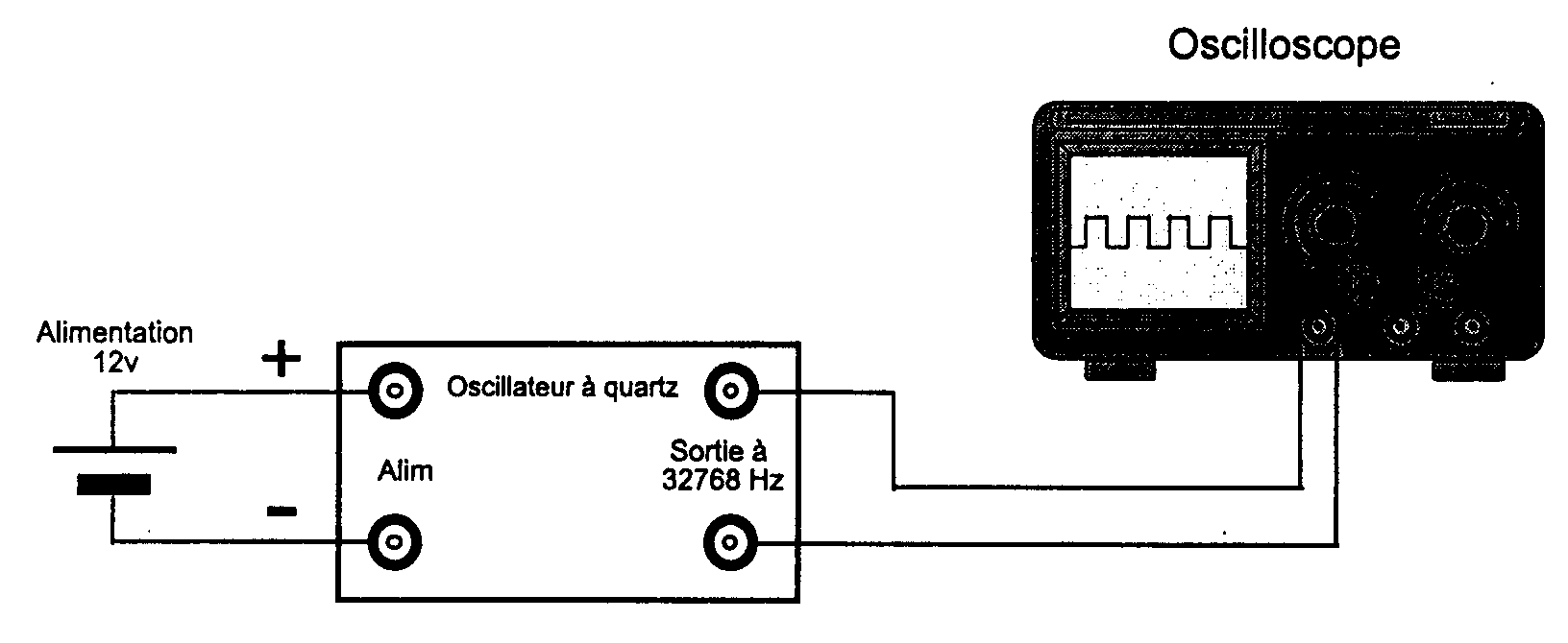
  - Questions
D’après les réglages effectués, quelles sont les grandeurs physiques représentées sur l’oscillogramme ?
Comment s’appelle le « temps caractéristique » du signal observé ? Déterminer ce « temps caractéristique » pour le signal obtenu.
Déterminer la valeur maximale de la tension observée.
Calculer la fréquence du signal obtenu ; votre résultat est-il conforme à la valeur donnée par le fabricant ?
D’après l’observation de l’oscillogramme, l’évolution du système est-elle : lente ou rapide, oscillante ou oscillante amortie ou non oscillante, périodique ou apériodique ?

Un signal électrique sinusoïdal
  - Montage
- Construire un circuit électrique en série : générateur GBF – conducteur ohmique R = 100 Ω.
Réglages du GBF : fréquence à 2000 Hz environ, Level (amplitude de la tension) à mi-course environ.
- Brancher l’oscilloscope de façon à observer la tension aux bornes du conducteur ohmique sur la voie 1.
- Régler la sensibilité horizontale (aussi appelée le balayage).
- Régler la sensibilité verticale (aussi appelée le gain).
- Obtenir alors le signal électrique sur l’écran de l’oscilloscope.

  - Questions
Schématiser le circuit électrique réalisé, ainsi que les branchements de l’oscilloscope.
Déterminer le « temps caractéristique » pour le signal obtenu.
Calculer la fréquence du signal obtenu ; votre résultat est-il conforme à la valeur indiquée sur le GBF ?
Déterminer la valeur maximale de la tension observée.
D’après l’observation de l’oscillogramme, l’évolution du système est-elle : lente ou rapide, oscillante ou oscillante amortie ou non oscillante, périodique ou apériodique ?

TP de physique (ch.1) EVOLUTION TEMPORELLE
Fiche matériel

Matériel sur table élèves

un générateur 12 V continu
1 oscilloscope analogique HAMEG
2 fils électriques rouges
2 fils électriques noirs
1 prise BNC-banane sur l’oscilloscope (voie A)
1 GBF avec affichage de fréquence
une plaquette de branchement
1 résistance 100 Ω
1 photocopie de la face de l’oscilloscope

